**Appel d’offres**

**DEFMA** **- Aménagements hydro-agricoles en Basse Guinée 2020**

**Annexe 1**

**Spécifications techniques**

**LOT 1 : BOKE**

* 30 PUITS
* 30 BASSINS

**LOT 2 : DUBREKA / COYAH**

* 16 PUITS
* 24 BASSINS
* 4 RADIERS

**LOT 3 : KINDIA**

* 4 PUITS
* 15 BASSINS
* 6 RADIERS

**TABLE DES MATIERES**

1. Descriptif des ouvrages à réaliser 3

a. Lot 1 : Préfecture de Boké 3

b. Lot 2 : Préfecture de Dubréka et Coyah 3

c. Lot 3 : Préfecture de Kindia 4

2. Caractéristiques techniques 5

2.1 Puits maraîchers 5

2.2 Bassin de stockage 8

2.3 Radiers 10

2.4 Description de fourniture et matériaux 11

2.5 Mise en œuvre 12

2.6 Organisation des chantiers 13

## Descriptif des ouvrages à réaliser

## Lot 1 : Préfecture de Boké



## Lot 2 : Préfecture de Dubréka et Coyah



## Lot 3 : Préfecture de Kindia



## Caractéristiques techniques

Le présent cahier des clauses techniques a pour objectif la description des matériaux et des modes d’exécution devant permettre la réalisation des puits, des bassins de stockage d’eau et des radiers. Tous ces travaux seront réalisés conformément aux plans et techniques du présent appel d’offre.

### Puits maraîchers

#### Fonçage

* **Fonçage en terrain sec**

Ce terme désigne l’opération consistant à réaliser le trou, de la surface au niveau de l’eau.

Pour une dimension intérieure du puit fini partie cuvelée au diamètre de **1,16 m**, le trou à exécuter sera de **1,30 m** de diamètre et sera exécuté de la manière suivante :

La technique diffère suivant la nature du terrain :

* Le **terrain tendre** (sables consolidés, argiles, schistes tendres, altération de roches cristallines), sous-entend les parties de terrain foncées avec des moyens techniques tel que les pics, les pioches, les barres à mines tout en gardant toujours le même diamètre entre les parois verticales.
* Le **terrain dur** (grès, calcaire, dolomies, schistes durs…), sous-entend les parties de terrain foncées avec des moyens techniques tel que le marteau piqueur.
* Le **terrain très dur** (granite, gneiss, quartzites) : le fonçage dans de tels terrains nécessite l’emploi d’explosifs.
* Le **terrain instable** (sable éolien, alluvion très fins) : la technique la plus efficace est le havage.

Le cuvelage est mis en place au niveau du sol, la colonne s’enfonce dans le terrain sous l’effet de son propre poids au fur et à mesure que les déblais sont extraits de l’intérieur. La mise en place du cuvelage dans les terrains instables n’est autorisée que sur décision du représentant du Maître d’œuvre.

Au cours des travaux de fonçage, les puits jugés productifs, c’est-à-dire avec un débit exploitable supérieur ou égal à 5 m3/jour seront équipés sur la décision du Maître d’œuvre.

Une fois le débit minimal atteint, il est recommandé de faire le test d’arsenic. Si l’eau n’a pas une teneur d’arsenic anormale, l’ordre est alors donné à l’entrepreneur de commencer les travaux de cuvelage et de captage du puits.

Si le puit est contaminé par l’arsenic, c’est-à-dire ayant un taux supérieur à la normale (< 50*µ*g/l), le puit est déclaré négatif et l’entreprise n’est payé que pour les travaux de fonçage. Au cas où une entreprise entreprendra des travaux de cuvelage ou de captage sans autorisation du représentant du Maître d’œuvre, il ne bénéficiera d’aucun paiement.

#### Cuvelage

Il a un diamètre intérieur de **1,00 m**, une épaisseur de **0,08 m** et une hauteur de **0,5 m**. Il est en béton armé dosé à 350 kg de ciment par m3 de béton.

Plusieurs techniques peuvent être utilisées pour la construction du cuvelage :

* Le cuvelage en béton armé (fer 8) avec ancrage :

La paroi de la fouille est entièrement recouverte de béton armé.

Selon la stabilité du terrain, on utilise deux méthodes :

* Si le terrain est instable, on met en place le cuvelage au fur et à mesure du fonçage par passe de 0,50 ou de 1 m ;
* Si le terrain est stable, on réalise la totalité du trou puis on fait le cuvelage.
* Le cuvelage continu descendu par havage ;

Dans tous les cas, il faut réaliser un ancrage robuste à la surface du sol qui supporte le cuvelage construit au-dessous.

##### Margelle

Dansle prolongement du cuvelage est réalisée la margelle qui constitue un garde-fou qui protège de la chute des hommes et des animaux.

Elle a également pour but de protéger le puit des souillures provenant de la surface et de faciliter l’utilisation du puit, les usagers pouvant s’appuyer contre elle. Elle a même diamètre intérieur que le cuvelage (**1 m**), une épaisseur de **0,20 m** et une hauteur de **0,50 m**.

Elle est en béton armé (fer 8) dosé à 350 kg de ciment par m3 de béton.

##### Ancrage de base

A la base du cuvelage, est réalisée un ancrage de base, premier élément du cuvelage en remontant. Également en béton armé (fer 8) dosé à 350 kg de ciment par m3 de béton, il est construit en terrain stable, au-dessus des niveaux supérieurs de la nappe phréatique.

##### Ancrage de surface

À la surface du sol est réalisé un ancrage de surface en béton armé dosé à 350kg de ciment par m3 de béton. L’ancrage de surface s’étend à l’extérieur de la surface du puits sur **1 m**. Il sert également de trottoir.

#### Captage

Le captage est la partie du puits située au-dessous du niveau de l’eau. Il permet à l’eau de parvenir au puit tout en maintenant les terrains aquifères en place.

Le captage est constitué de buses crépines et du massif de gravier filtrant.

Il est réalisé à la base du puit, sous le niveau de la nappe. La colonne de captage a un diamètre de **1,00 m**, une épaisseur de **0,08 m** et une hauteur de **3 m**. Il est en béton armé (fer 8) dosé à 350 kg de ciment par m3 de béton.

Le passage de l’eau à travers les buses de captage est assuré par des orifices, trous de diamètre **8 mm** inclinés de 45°. Ils sont réalisés au moyen de fers **8 mm**, disposés au travers des moules dans les lumières prévues à cet effet, après que le béton a été coulé, et avant son durcissement.

Les trous sont disposés en quinconce et espacés de **0,10 m** les uns des d’autres extérieurement.

##### Trousse coupante

La base de la colonne de captage est munie d’une trousse coupante, dont le rôle est de faciliter sa descente. Elle déborde de **5 cm** le bord externe de la colonne de captage. Le diamètre extérieur de la trousse coupante est donc de **1,30 m**. Elle est en béton armé dosé à 350 kg de ciment par m3 de béton. Pour rendre la trousse coupante solidaire de la buse de captage, trois étriers de fixation sont disposés sur la face supérieure de la trousse à égale distance l’un de l’autre.

##### Dalle de fond

Pouréviter la remontée dans le captage des terrains instables et de granulométrie très fine, une dalle de fond est mise en place de fond de puits, superposée à un matelas de gravier, après achèvement du captage. La dalle de fond est percée de trous de diamètre de **8 mm** tous les 15 cm. Elle est en béton armé dosé à 350 kg de ciment par m3 de béton et à une épaisseur de **0,10 m**. Son diamètre extérieur est inférieur de quelques centimètres au diamètre inférieur de la colonne de captage. La dalle de fond est scellée à la colonne de captage pour éviter sa remontée. La tranche extérieure de la dalle de fond est biseautée à 45°.

##### Massif filtrant

Un massif filtrant est mis en place dans l’espace annulaire du captage entre la colonne de captage et la paroi du fonçage. Il est constitué de gravier de forme arrondie et de granulométrie **10-15 mm**. Le gravier est reparti autour de la crépine sur une épaisseur de **0,7 cm**. Avant sa mise en place, le gravier est lavé et tamisé.

##### Matelas de gravier

Un matelas de gravier est mis en fond de puits entre le fond de la fouille (base de la trousse coupante) et la dalle de fond. Il est de la même qualité et de même granulométrie que le gravier du massif filtrant. Avant sa mise en place, le gravier est lavé et tamisé.

##### Fourniture et l’installation de la manivelle à poulie

Chaque puits sera doté d’une manivelle à poulie, pour faciliter le puisage en cas de panne ou insuffisance de motopompe. La poulie est en fer, surélevée par des pieds en fer à 1,5 m du sol.

**ESSAI DE DEBIT SIMPLIFIE**

Cette opération interviendra à la fin du développement, lorsque la remontée aura atteint le niveau statique. L’essai sera réalisé conformément à la méthode proposée par le CIEH « essai simplifié sur puits ». Un puits est considéré positif si après interprétation des essais, il a un débit exploitable de 5 m3/jour.

#### Plan

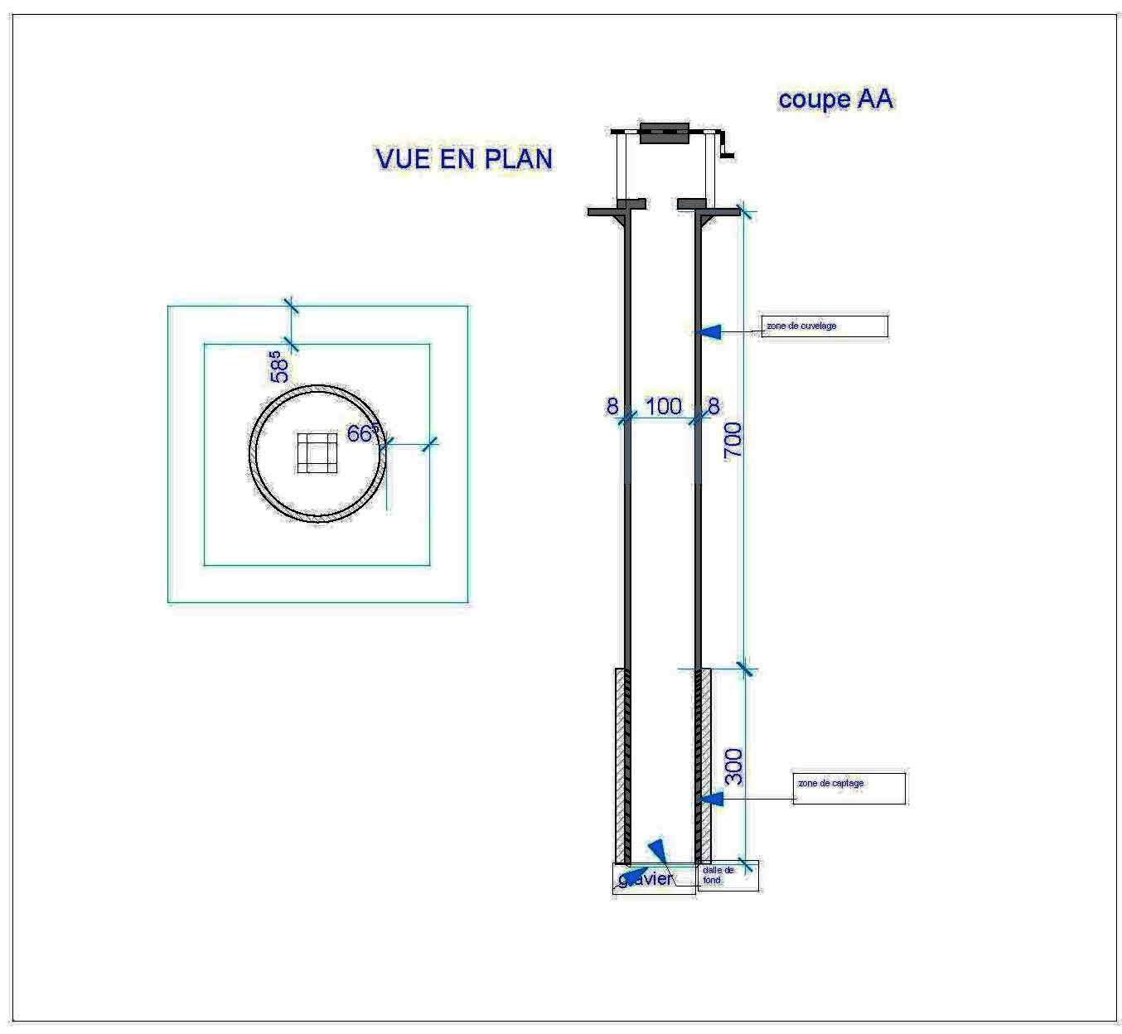

### Bassin de stockage

#### Bassin de stockage

Le bassin de stockage d’eau est constitué d’une fondation en béton cyclopéen, d’un mur en élévation en agglos creux de 15, d’un béton de sol de **8 cm**, de l’enduit sur les parois intérieures et extérieures du mur, et d’un chainage au-dessus du mur. II sera placé de telle sorte que 50% soit ancrée et l’autre partie soit au-dessus du terrain naturel (TN) et doit contenir un volume de 6 m3 d’eau.

#### Fondations et soubassements

##### Fouilles

* **Fouilles massives**
  + Longueur : 1,35 m
  + Largeur : 1,35 m
  + Profondeur : 0,50 m
* **Fouilles en rigole**
  + Largeur : 0,3 m sur tout le linéaire des fondations devant recevoir les agglos
  + Profondeur : 0,50 m au minimum s’il s’agit d’un bon sol au niveau des fondations devant recevoir les agglos.

**NB :** Les fouilles doivent être nettoyées proprement avant le coulage des bétons.

##### Soubassement et fondations

* Béton de propreté dosé à 150 kg/m3 coulé au fond des fouilles en rigole sur une épaisseur de 5 cm et sur toute la largeur des fouilles.
* Béton de fouilles cyclopéen (60%) dosé à 250 kg/m3 coulé avec blocs de pierres (40%). Ce béton sera nivelé à partir du point plus haut de l’emprise du bassin.
* Il est prévu des souches de poteaux en béton armée dosé à 350 kg/m3.
* Les armatures d’attente (HA 10 avec cadre en HA 6 espacés de 25 cm) des souches de poteaux dépasseront du niveau supérieur de longrines de 400 mm au moins.

##### Béton de sol

Il sera coulé un béton de sol de 250 kg/m3 conformément aux indications des plans. Ce béton sera mis en œuvre sur film polyane qui, lui-même repose sur le lit du sable.

##### Chape

Une chape incorporée au béton du sol dosé à 400 kg/m3 sera exécutée en même temps que le béton du sol.

##### Maçonnerie et béton en élévation

Les agglos seront confectionnées sur chantier avec un mortier du ciment dosé à 300 kg/m3.

L’entrepreneur veillera à ce que ces agglos soient arrosées le matin et soir en absence du soleil. En plus, l’entrepreneur protégera ces agglos du soleil. Le délai minimum d’emploi à compter du jour de leur fabrication est de deux semaines.

* Les maçonneries sont prévus en agglos creux de 15x20x40 cm
* Les agglos seront posées au bain de mortier de ciment dosé à 300kg/m3
* Les poteaux et les chainages seront réalisés en béton armé dosé à 350kg/m3
* Armature des poteaux HA 10
* Armature des chainages hauts HA 8
* Cadre en HA 6 espacés de 25 cm pour les poteaux et le chainage haut.

##### Enduit du ciment

Les supports des enduits doivent être rugueux et propres.

Tous les murs seront enduits selon les prescriptions suivantes :

* Une première couche dite couche d’accrochage (gobetage) dosé à 400kg/m3.
* Une deuxième couche dite couche de dressement.
* Une dernière couche dite couche de définition

Après l’exécution de chaque couche, la mission de contrôle sera avertie par l’entrepreneur afin qu’il puisse constater la bonne exécution des travaux.

Les enduits seront dosés à 400kg/m3 et auront une épaisseur de **2 cm**. L’entrepreneur appliquera de la sikalite au niveau des murs extérieurs ou tout produit équivalent afin de les rendre imperméables.

### Radiers

Chaque radier, support de la motopompe, est construit au bord de la rivière, au niveau de la prise d’eau. Le radier aura pour dimensions : **1,2 m x 1 m x 0,3 m**, doté d’un clou doté d’étrilles, pour la fixation et la stabilisation de la motopompe une fois en fonctionnement.

Son ancrage dans le sol sera de **1 m** à l’aide de blocs de pierres stabilisées avec du béton.

#### Plan

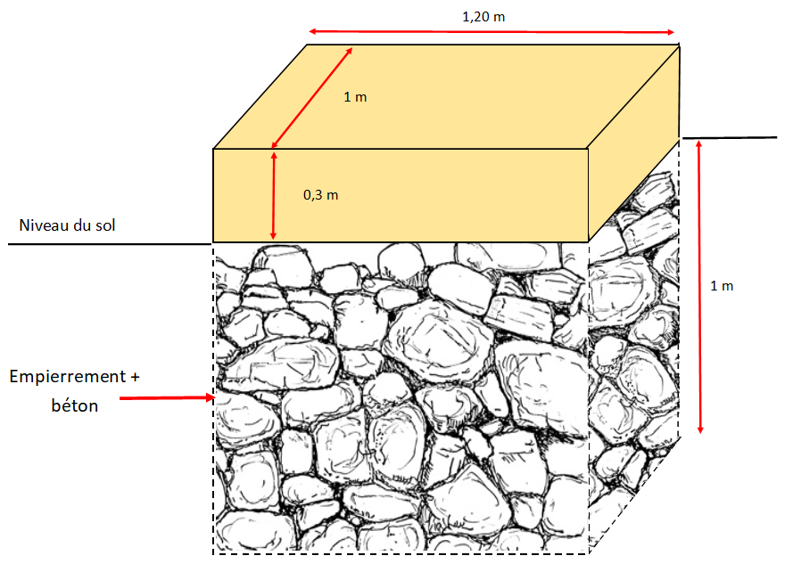

### Description de fourniture et matériaux

Les matériaux employés devront être conforme à la description ci-après :

#### Entreposage

Il incombera à l’entreprise d’aménager les aires d’entrepôts nécessaires, là où il estimera que l’entreposage du matériel peut avoir lieu d’une façon satisfaisante et sûre.

L’entreposage de tout le matériel, équipement, fourniture, ainsi des outils se retrouvant sur le chantier ou à l’entrepôt sera sous l’entière responsabilité de l’entrepreneur.

Tout matériel endommagé pendant le transport et l’entreposage, ainsi que tout matériel refusé par le Maître d’œuvre, devra être retiré du chantier et de l’entrepôt, aux frais de l’entrepreneur.

#### Ciment pour constructions et parpaings

Le ciment employé sera de qualité Ciment Portland Artificiel **(CPA).** Il devra être livré en sacs de **50 kg** par un fournisseur reconnu. Tout sac présentant des grumeaux sera refusé. Les récupérations de poussières de ciment seront interdites.

Tout le ciment employé devra être frais. Il sera livré à intervalles réguliers en quantité suffisante pour exclure tous risques de retard d’avancement par manque de ciment.

Chaque livraison sera utilisée dans son ordre d’arrivée sur le chantier, sauf en cas de rejet par le contrôleur de chantier. Tout ciment vieilli ou rendu inutilisable par humidification ou toute autre raison sera mis au rebut.

Le ciment sera stocké sous des abris secs, bien ventilés, à l’abri des intempéries, de capacité et de surface suffisante pour un stockage et une manutention aisée. Il sera entreposé sur un plancher du dessus du sol.

#### Agrégats pour constructions

Tous les matériaux d’agrégats pour les constructions seront fournis (achat, transport etc.) par l’entrepreneur et à ses frais.

Les agrégats seront durs, propre et sains, débarrassées par le lavage de tous détritus organiques ou terreux, poussières, argiles etc. et criblés avec soin. Tout matériau tendant à se casser sera éliminé.

#### Eau de gâchage

Toute eau utilisé pour toutes les constructions sera fournie (achat, transport etc.) par l’entrepreneur et à ses frais.

L’eau destinée à être mélangée au ciment devra être propre, sans matière en suspension.

#### Fer d’armature

Les aciers à utiliser pour le béton armé seront les aciers tors (Acier Haute Adhérence) **6 mm** et **8 mm**.

Le stockage devra être assuré dans les conditions telles que les aciers de différentes dimensions ne puissent être mélangés et qu’il puisse être aisément enlevés pour leur usage.

L’ensemble de tous les matériaux et ouvrage sera réceptionné par le contrôle.

#### Mortier de ciment pour la construction en maçonnerie

Le mortier de ciment (trois brouettées de **50 litres** par sac de ciment) sera mélangé par des moyens convenables.

Le ciment et sable seront mélangés soigneusement à sec, après quoi il sera procédé à l’addition d’eau d’une quantité telle que le mortier soit ferme et souple.

### Mise en œuvre

Les travaux seront coordonnés par le chef de projet qui placera sur chaque site un chef de chantier. L’Entrepreneur sera tenu de donner les instructions nécessaires à son personnel pour une mise en œuvre conforme à son offre.

#### Terrassement

Les travaux de terrassement comprendront :

* Le terrassement général y compris le déblaiement éventuel du terrain ;
* Le remblai en latérite sélectionné sous les dallages en béton, y compris le transport et le compactage ;

#### Malaxage et mise en place du béton

Tout malaxage du béton sera fait de façon convenable. Le béton sera acheminé rapidement au point de bétonnage. Le béton sera coulé au plus tard 30 minutes après l’introduction de l’eau.

Le béton sera compacté à l’aide d’un vibreur. La vibration devra être exécutée de telle sorte que le béton soit effectivement compacté et allié avec le béton antérieurement coulé. En même temps, il faudra veiller à ce que le vibreur ne reste pas trop longtemps à un même endroit pour éviter la séparation de l’eau et des agrégats.

#### Arrosage

Le béton sera arrosé régulièrement pendant au moins deux semaines après le coulage.

#### Réfection et réparation

Tout nids d’abeilles, béton fracturé et toute autre défectuosité ne sera pas réparé ou rempli avant l’inspection du représentant du Maître d’œuvre, et avant l’agrément du procédé de réparation.

Le représentant du Maître d’œuvre décidera si la faute pour être réparée ou si l’ouvrage devra être démoli et repris.

Après le décoffrage, l’Entrepreneur effectuera un bourrage des trous laissés par les fers d’étayage avec un mortier de ciment, toutes les aspérités seront enlevées par ponçage.

Sur les surfaces visibles non traitées, toutes les aspérités seront enlevées.

#### Coffrage

Les coffrages seront métalliques ou en bois.

Tous les coffrages seront soigneusement étudiés et construits avec des joints bien fermés. Ils seront rigides et suffisamment étayés pour éviter tout déformation et toute fuite de mortier ou de laitance pendant la construction.

Ils seront conçus de façon à pouvoir être aisément enlevé lors du décoffrage sans risque de dommage pour le béton.

Tous les coffrages seront implantés correctement en respectent les tolérances pour la construction finie, qui sont ± **10 mm**.

Tous les coffrages devront être approuvés par le représentant du Maitre d’œuvre avant le coulage.

#### Nettoyage

Toute trace de matériau étranger sera soigneusement enlevée avant le bétonnage. Les planches endommagées ne devront pas être réutilisées pour les surfaces visibles traitées.

#### Huilage

La surface intérieure des coffrages de parement pourra être traitée avant un produit empêchant l’adhésion au béton. Ce produit devra être approuvé par le représentant du Maitre d’œuvre.

#### Décoffrage

Le décoffrage se fera toujours en accord avec le représentent du Maitre d’œuvre.

#### Fer d’armature

La description de l’armature comme au point « fer d’armature ». Le revêtement du béton doit être au minimum 30 mm si rien d’autre n’est indiqué.

La position correcte de l’armature dans les coffrages sera assurée par un assez grand nombre de calle avant le coulage. Toute armature devra être approuvée par le représentant du maitre d’œuvre avant le coulage.

#### Construire des murs

Les murs devront être construire de parpaings. Toute maçonnerie sera réalisée avec des joints entièrement pleins.

Tous les parpaings seront maintenus humides pendant l’exécution des travaux et seront pendant 3 jours après le maçonnage, recouverts de paillassons similaire pour assurer une bonne prise. Le mortier qui aura commencé à durcir avant son utilisation ne devra pas être employé et sera immédiatement mis en rebut. Tous les murs seront verticaux et tolérance des murs finis est ± 10 mm.

#### Retouche

Les retouches de l’entrepreneur seront effectuées de sorte que tous les travaux soient délivrés absolument sans défaut et avec toutes les faces nettoyées.

### Organisation des chantiers

#### Prise en charge du personnel

L’entrepreneur devra assurer toute prise en charge de son personnel. Ce personnel ne pourra en aucun cas prétendre à une prise en charge par la population bénéficiaire. L’entrepreneur devra fournir à l’ensemble de son personnel de chantier le matériel de camping si nécessaire (tente, lits, ustensiles de cuisine etc.)

#### Document à fournir par l’entrepreneur

Au cours de l’exécution du marché, l’entrepreneur tiendra à la disposition du chargé du suivi des travaux et du maitre d’ouvrage un cahier et un journal de chantier disponible sur le chantier.

#### Contrôle des travaux

La mission de suivi dirigera et coordonnera les travaux. De même la surveillance et le contrôle à pied d’œuvre des travaux seront assurés par la mission de suivi.

Les étapes suivantes devront être impérativement réalisée sous la supervision effective du contrôleur :

* Réception technique de matériaux et du matériel ;
* Implantation de l’ouvrage ;
* Réception de l’implantation, élévation et finition ;
* Nettoyage général et repli ;

Toutefois, le contrôleur pourra effectuer des visites inopinées à toutes les autres étapes de la construction : toute malfaçon constatée pendant ces visites entraînera la destruction de la partie concernée de l’ouvrage. Chaque chantier devra obligatoirement disposer d’un cahier de chantier. Le manque de cahier de chantier entraînera l’arrêt du chantier.

#### Réunions

L’entrepreneur ou son représentant sera tenu d’assister à toutes les réunions de chantier organisées par le Maître d’œuvre.

En dehors des réunions de chantier, l’entrepreneur est tenu d’assister aux rencontres de concertation et réunions de travail convoquées spécifiquement dans le cadre de recherche de solution pour des problèmes techniques posés.

#### Réception provisoire

La réception provisoire des ouvrages sera prononcée à la demande de l’entrepreneur.

Les réceptions provisoires et attachements ne porteront que sur des ouvrages terminés et pour lesquels les cahiers de chantier auront été remis 72 heures avant les réunions mensuelles de chantier à la Mission de suivi.

La facturation d’un poste ou d’un ouvrage partiellement exécuté ou en cours d’exécution ne sera pas admise.

Les réceptions provisoires seront prononcées par la Mission de suivi à la demande de l’entrepreneur.

#### Réception définitive

Les réceptions définitives seront prononcées par l’entrepreneur après la levée des réserves.

Si des malfaçons ou des détériorations apparaissent après la réception provisoire, l’Entrepreneur sera dans l’obligation de rétablir les états ou les caractéristiques initiales, à ses frais, quels que soient la durée et le coût des travaux nécessaires.

#### Garantie des travaux

L’Entrepreneur s’engagera par écrit à exécuter, avec le matériel qu’il propose, tous les travaux dans les règles de l’art.